Консультация для родителей
«Как заниматься с ребенком дома»

Своевременное и полноценное формирование речи в дошкольном детстве - одно из основных условий нормального развития ребёнка и в дальнейшем его успешное обучение в школе. Любая задержка и нарушение в ходе развития речи ребёнка отражается на его поведении и в жизни.
Родители спрашивают: почему ребёнок безграмотно пишет; пропускает буквы при чтении и письме; не может применять на практике выученные правила правописания и пр. А ведь они занимались со своим ребёнком, водили его в кружки, центры развития, и вроде бы - ребёнок умеет читать и писать. Только взаимодействие педагогов д/сада, воспитателей, логопедов и семьи – необходимое условие полноценного речевого развития дошкольников, так как наилучшие результаты получаются там, где педагоги и родители действуют согласованно.
Участие семьи в речевом развитии начинается с момента прихода ребенка к логопеду, все усилия специалистов без помощи родителей безрезультатны. Помогайте логопеду, выполняя домашнее задание с ребенком.
Помните, чтобы домашние логопедические занятия были успешными, необходимо:
- определить четкое и ежедневное время занятий, а не от случая к случаю. Это время развития ребенка. Очень важна самоорганизация родителей, т.к. всегда находится множество неотложных дел. Помните: на исправление упущенного в коррекции речи детей потом уходит во много раз больше времени и сил;
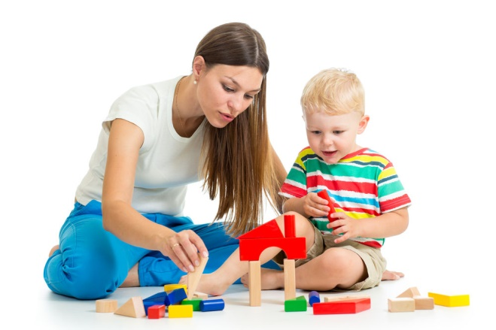
- определить продолжительность занятий. Для каждого возраста занятия должны быть регламентированы: 10-15 минут – для детей 3-4 лет; 15-20 минут – для детей 4-5 лет; 20-30 минут – для детей старшего дошкольного возраста;
- предварительно изучить задание к моменту занятий (не делать этого при ребенке). Часть задания выполните в игровой форме (по дороге, на кухне и т.д.), а над чем-то нужно поработать перед зеркалом, за столом в установленное время. Предвидя отказ, использовать альтернативные вопросы типа: «Что будем сначала делать – учить скороговорку или составлять рассказ?» Речь взрослых должна быть четкой и ясной;
- проводить артикуляционную гимнастику нужно ежедневно, чтобы вырабатываемые у детей навыки закреплялись. Лучше ее делать 3-4 раза в день по 3-5 минут. Не следует предлагать детям больше 3-5 упражнений за раз.
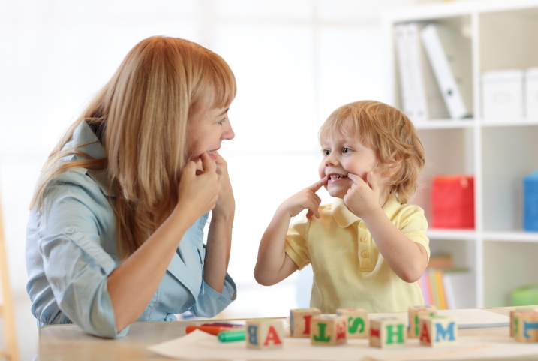
- занятия проводить в виде игры или во время игры. С детьми младшего и среднего возраста стараться не использовать прямые инструкции «Скажи!», «Повтори!»;
- ежедневно включать игры для развития мелкой моторики рук, которые благотворно влияют на развитие речи;
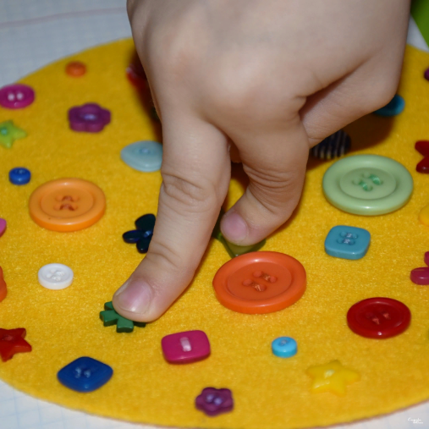
- во время занятия разговаривать с ребенком мягко и не авторитарно;
- вводить в занятия разнообразие, сюрпризные моменты. Можно попробовать выполнить задание «за компанию», со сверстником, братом, сестрой, «поучить» любимую игрушку, куклу или медвежонка;
- подкреплять достижения ребенка похвалой и радостными восклицаниями. Подчеркивайте, что вам нравится заниматься с ним;
- родителям – иметь терпение, выдержку, желание помочь своему ребенку добиться успехов. Если ребенок затрудняется, никогда не выполняйте задание за него. Лучше предложите ему несколько вариантов, пусть он выберет правильный ответ или исправит вашу ошибку. Дети очень любят находиться в роли «учителя». Поэтому при выполнении некоторых заданий полезно меняться с ребенком ролями;
хорошие плоды приносит только та работа, которая выполняется систематически и комплексно (родители, логопед, воспитатели и др. специалисты при необходимости). Необходимо помнить про доброе отношение к пебенку, похвалу, игровые формы, все, что повысит интерес ребенка к занятиям, а значит, возрастет и их результативность.

Учитель-логопед Бычкова Н.И.

